1. 安装APP，运行之前请打开WiFi和定位服务，打开后,界面如图所示。

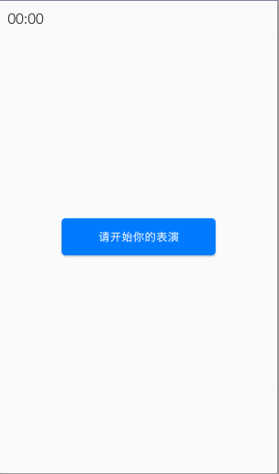

1. 在WiFi开启的情况(无需连接,无需有网)下,点击”请开始你的表演”即开始采集数据。过程中如果提示获取位置请允许。

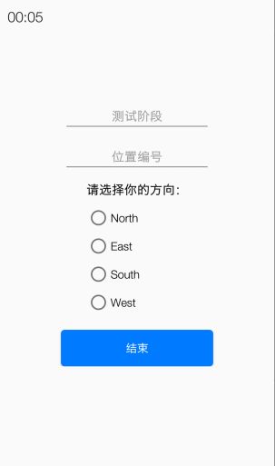

1. 采集的过程中尽量不要移动,采集一段时间(测试时时长可任意)后,输入“测试阶段”、“位置编号”，选择方向（具体需要输入的参数会在采集过程中指定，测试时输入任意值即可）。

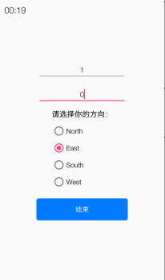

1. 输入完成后点击“结束“，结束当次采集。

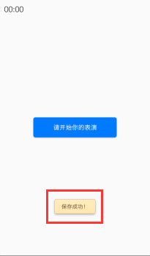

1. 采集完成后进入手机存储根目录，找到以“WIFI+”为开始的文件夹并打开。

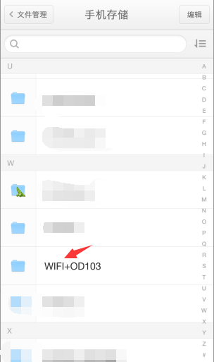

1. 打开刚刚采集的文件，查看文件内容格式是否如下图所示，如不是，请及时跟群主反馈。

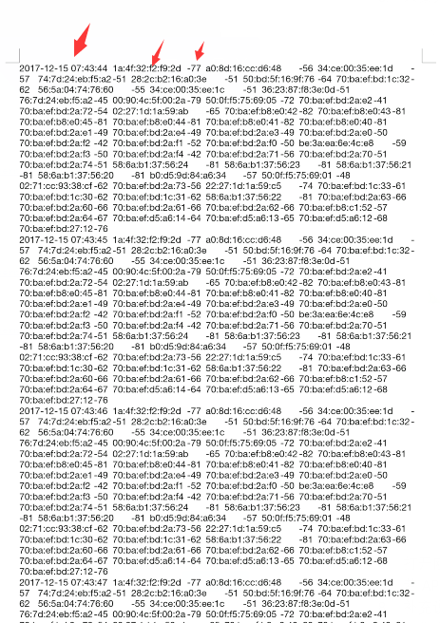

1. 若APP在使用过程中有任何问题，也请及时跟群主反馈。
2. 补充说明：实际采集过程中会在不同位置重复从“开始”到“结束”过程十次左右，每次两分钟。全部采集完成后，在现场集中收集“WIFI+\*\*\*”文件夹下的所有文件（通过数据线传输）。